«Детский дизайн , как одна из форм проектного мышления

Разрешите поделиться опытом работы, который существует в Центре и даёт положительные результаты работы не только с детьми, но и с родителями, педагогами, тем самым осуществляя единое образовательное пространство для развития интеллектуально – творческой личности ребенка.

Детский дизайн – новая художественно-продуктивная деятельность, которая понимается как проектное мышление широкого диапазона. В дизайне важно как развитие замысла , так планирование результата, что способствует развитию ребенка.

Основная цель дизайна – приобщить детей к наблюдению за действительностью, развивать умения, видеть мир глазами художника, формировать наблюдательность, предоставить свободу в отражении своего видения мира,формирование художественного вкуса, художественного восприятия. Эти качества очень важны: видящий и умеющий ценить красоту человек будет ее сохранять и приумножать. Детский дизайн направлен на раскрытие личности ребенка, его индивидуальности, развитие его творческого потенциала, свободного, без нажима со стороны взрослого, основанного на самовыражении ребенка, на сотрудничестве без запретов, воспитание человека неравнодушного к окружающему миру, умеющего творчески, конструктивно подходить к решению жизненных проблем.

Старший дошкольник в состоянии “увидеть” и с помощью взрослого поэтапно реализовать свой “проектный замысел”, предвосхищая художественный результат. Наряду с использованием традиционных видов изобразительной деятельности ведется приобщение детей к новым ее видам: архитектурному дизайну и моделированию из разных материалов .

Творческая активность проявилась также в способности детей планировать свою работу. Дети научились замысливать образ, искать средства его воплощения, продумывать последовательность своей работы и добиваться результата.. В ходе творческой деятельности маленький мастер делает множество открытий, добивается личных достижений**.**

Программа «ДИЗАЙН» включает в себя пять блоков: архитектура, дизайн интерьера, дизайн одежды, открытки и журналы, народное творчество. Каждый блок по времени занимает два месяца. В начале блока проводится предварительная работа педагога, воспитателя с родителями и детьми. Задания направлены на введение в блок. В заключении блока проводиться РПИ ,или даются творческие задания, где участвуют родители и дети ,такие мероприятия, в которых дети показывают полученные знания . Большое внимание уделяется индивидуальной работе, совместным проектам и творческим разработкам. Занимаясь дизайном, дети работают в трех пространствах: кукольное , детское, взрослое.

Хотела представить вам блок **Дизайн одежды.**  Начало блока: для жителей Солнечного города нужна особая одежда. В каждую группу выдается несколько кукол . Во время приема дети вместе с родителями дополняют одежду кукол разными деталями, создавая свой стиль. Кукол помещают в созданный детьми город.

Окончание блока (в конце года) в каждой группе проходит показ моделей одежды .В заключении проводится праздник - дефиле модной одежды(« Успешный кутюрье» )общий для всего центра .Приветствуются модели созданные своими руками. Родители вместе с детьми рассказывают как был создан их наряд . Сюжетно-ролевые игры побуждают детей к поискам гардероба для кукол (платья, шляпки, туфли), декораций спектаклей, праздничных утренников. Дети проявляют себя настоящими художниками - модельерами. Придуманные ими модели шляп, платьев, костюмов, масок отличаются оригинальностью и индивидуальностью. Старшие дошкольники оценивают костюмы персонажей, одежду и внешний вид сверстников и взрослых. Создают журналы мод, модных тканей, карнавальных костюмов. Участвуют в показе моделей.

Роль воспитателя неоценима в моей работе, так в качестве психологической разгрузки проводили игры: »Магазин одежды «,«Юный дизайнер», «Укрась костюм» и другие. Создавали фасоны одежды, костюмов, обстановку для игр, подбирали обстановку кукольных комнат.

Каждый блок содержит в себе четыре направления: конструирование ( выполнение заданий , совместные игры, игры с готовыми формами ,с природным материалом , используется разный материал – лего, кубики), аппликация- с использованием бумаги разной фактуры, ручной труд и лепка, рисование ( используем разный материал и разные технологии , на выбор). Весь материал для создания изделий в свободном доступе.

В центре для реализации задач по программе « детский дизайн» созданы определенные условия:

**-**  кабинет для творчества с соответствующим оформлением,

-наличие материально- технической базы для творчества( разнообразный изобразительный материалом

-в группах созданы изобразительные уголки в соответствии с возрастными особенностями

-индивидуальная работа вне непосредственно- образовательной деятельности.

-Консультации для родителей, групповые и индивидуальные

-Статьи на сайт учреждения

-участие в выставках ( региональных, международных)

--привлечение родителей в помощь детям: мастер классы, участие в дифеле, встречи с родителями и беседы о профессиях , участие родителей с детьми в оформлении группы к празднику, создание подарков , постановка спектаклей с предметами созданными взрослыми и детьми , игры с предметами выполненными детьми .Совместные проекты взрослого и ребенка.

-мастер классы для педагогов

- интеграции с другими образовательными областями(музыка, психолог, экономикой, экспериментированием)

Дизайн отличается от просто прикладной деятельности тем , что дети планируют результат , продумывают и выполняют работу используя разный материал , а готовые поделки, рисунки не складывают в ящик , а используют в своей жизни.( украшают помещения , используют в театральной деятельности и т.д)

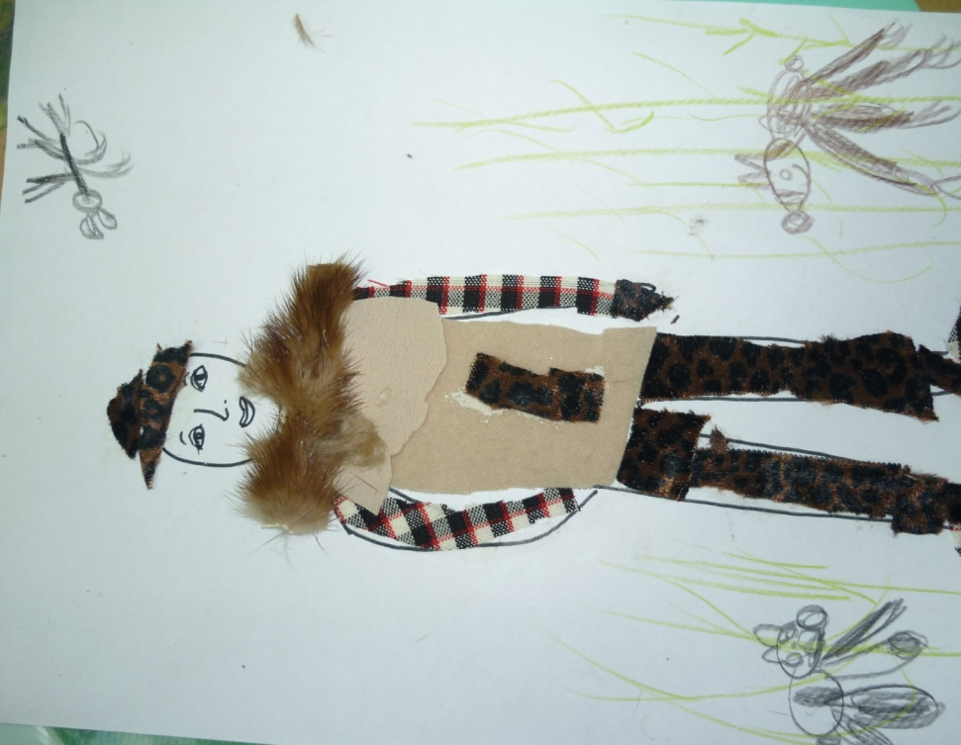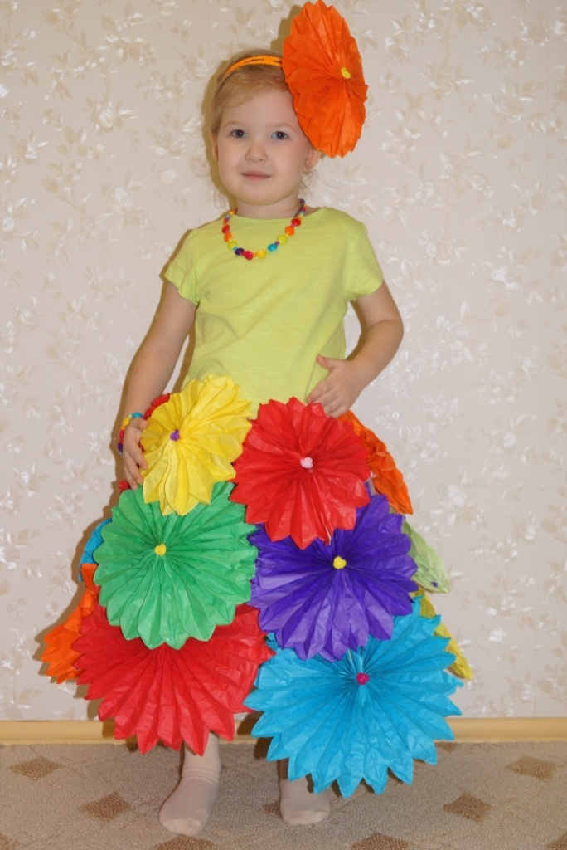

Цели программы «детский дизайн»

* **ЦЕЛЬ:** создание условий для раскрытия и развития творческого потенциала дошкольника средствами художественно-конструктивного дизайна

Задачи

* *Обучающие задачи:*
* - развитие творческого мышления дошкольников, с помощью ознакомления с методами и приемами применяемыми в художественно-конструктивном дизайне.    
  - создать условия для формирования знаний, умений, навыков для достижения определенных результатов.  
  - формировать оценочное отношение к окружающему миру, эстетический вкус, культуру поведения.  
  - развивать интерес к дизайн творчеству.
* - приобщить детей к наблюдению за действительностью, развивать важнейшие для художественного творчества умения, видеть мир глазами художника, формировать наблюдательность и внимательность,
* -создавать условия для свободы в отражении – доступными для ребенка художественными средствами – своего видения мира.
* *Воспитывающие задачи:*
* - формировать способности последовательно осуществлять свой замысел, умело обращаться с материалами и инструментами.  
  - формировать способности к анализу, самооценке при выполнении работ.  
  - формирование внимания и уважения к людям, терпимости к чужому мнению.  
  - стимулировать сотворчество со сверстниками и взрослыми в дизайн деятельности, используя результат творческой деятельности в быту, играх, декоре помещений в детском  саду, дома.
* *Развивающие задачи:*
* - развить интерес к дизайн – творчеству.  
  - развить познавательную активность, общение, самостоятельность.  
  - развитие художественного и творческого потенциала.  
  - развитие образного мышления, воображения, устойчивого внимания, наблюдательности,   аккуратности.
* Особенности организации образовательного процесса: непосредственно образовательная деятельность , совместная деятельность взрослого с ребенком, взаимодействие с родителями.
* Младшая группа средняя группа

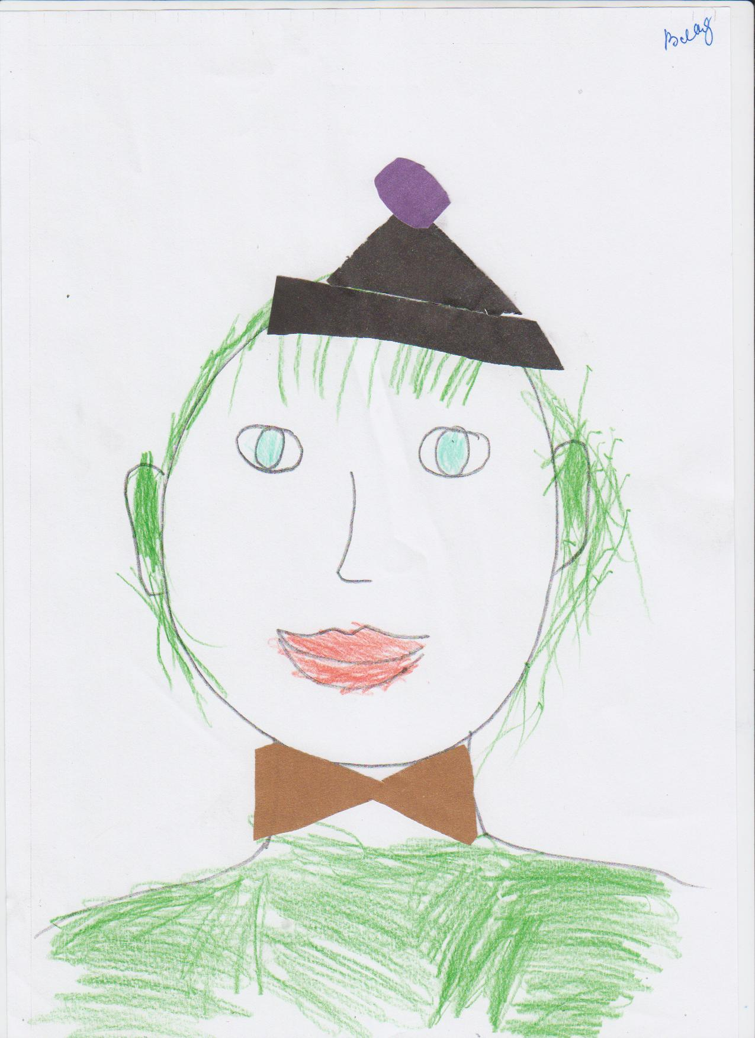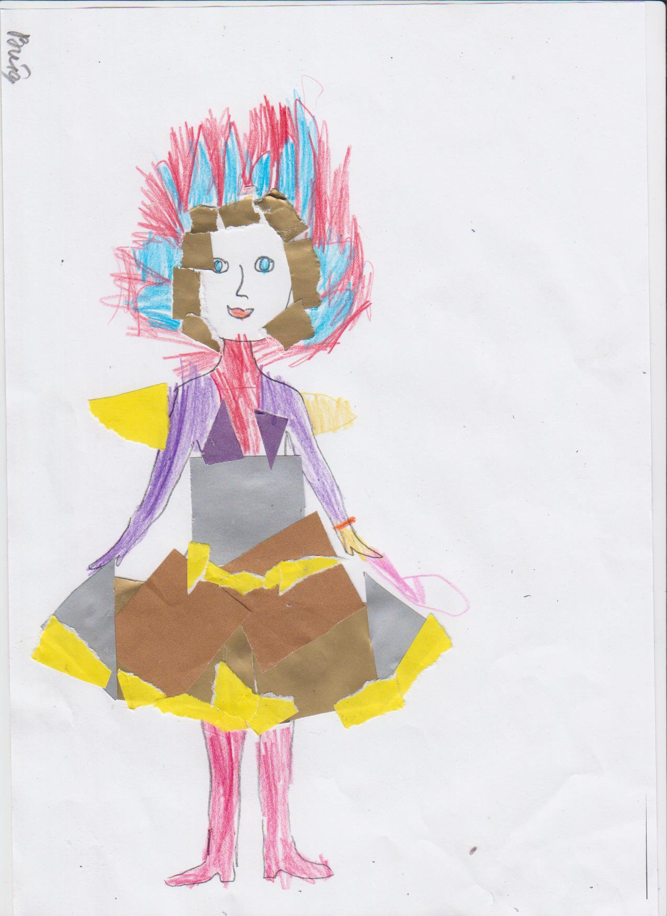

старшая группа

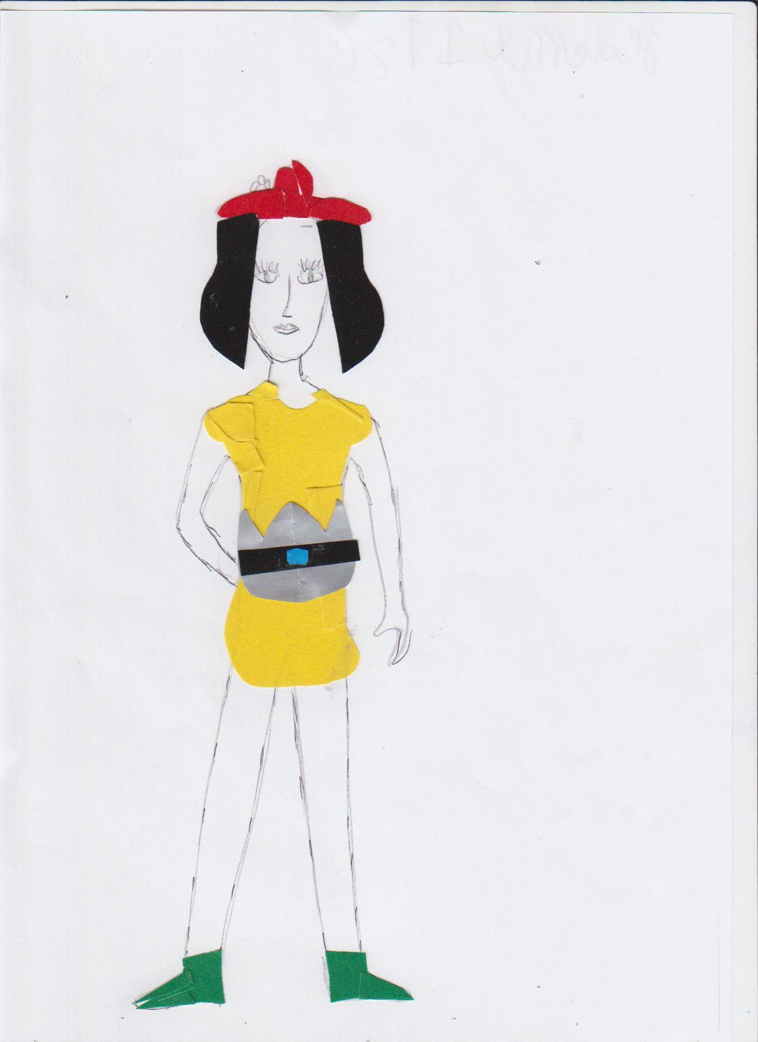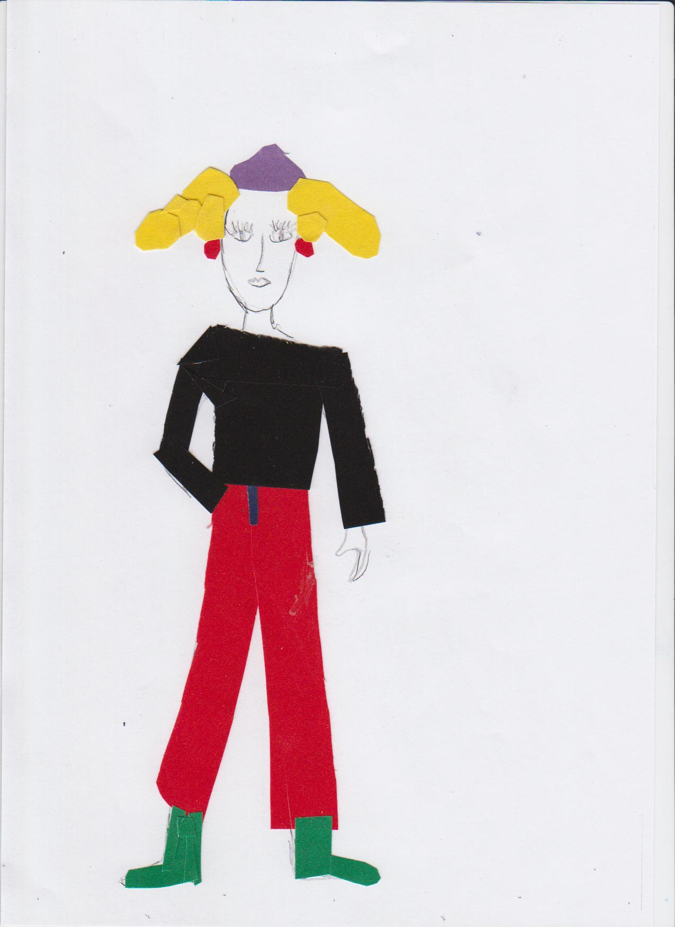

Подготовительная группа

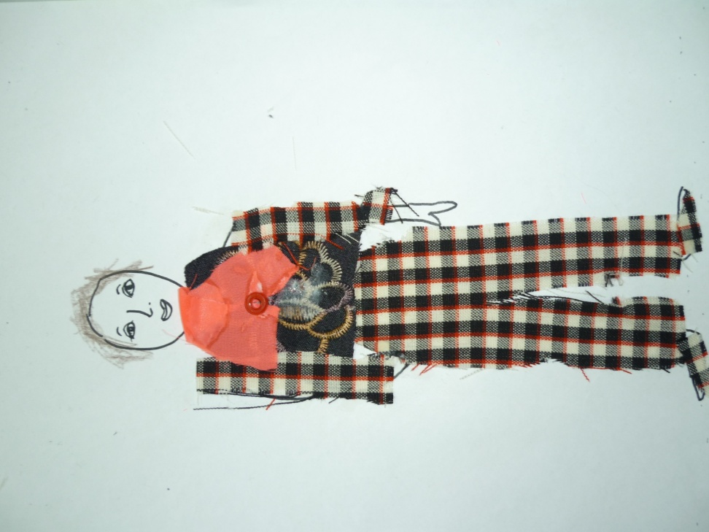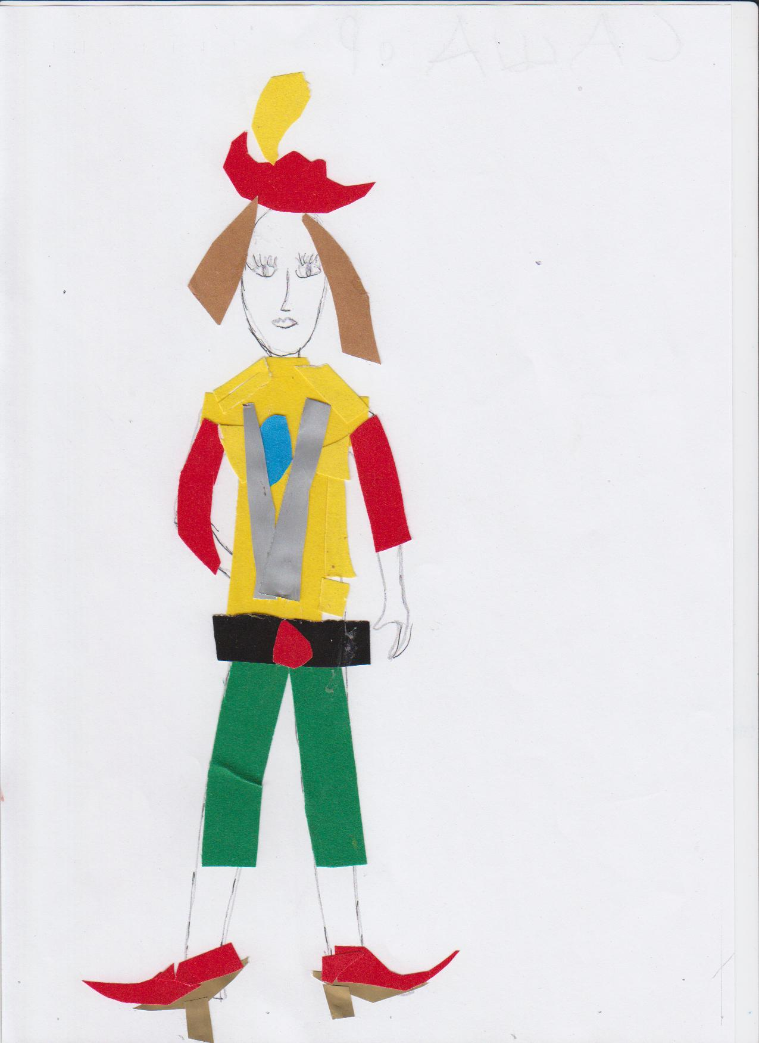

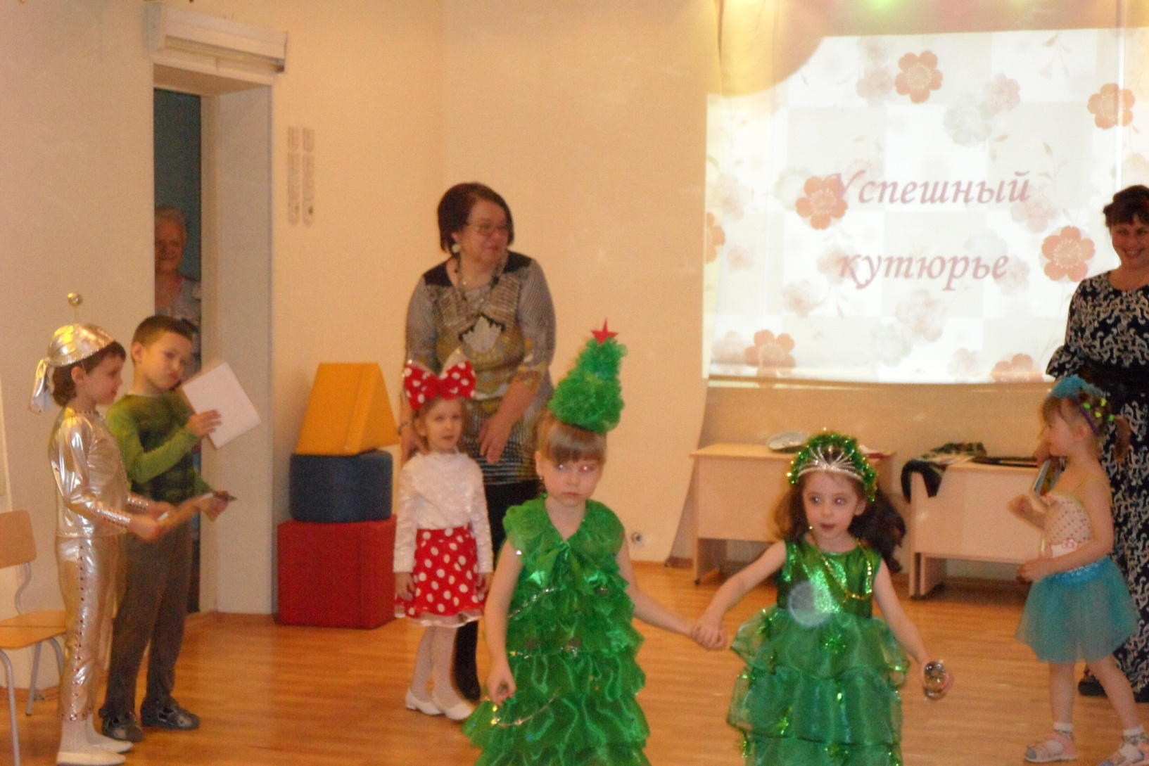

Предполагаемые результаты

* **Планируемый минимум:**
* Различать и называть основные понятия дизайна и композиции (замысел, гармония, композиция).
* Различать и называть элементы композиции (пространство, линия, пятно, форма, цвет, фактура).
* Технологию выполнения конструирования, аппликации из различных материалов.
* Правила оформления  готового изделия.
* Композиционно располагать рисунок на листе бумаги.
* Освоение различных техник рисования кистью на различных материалах.
* Правила работа по чертежу, эскизу , рисунку.
* **Уметь:**
* Составлять композицию.
* Читать чертеж.
* Наносить рисунок на ткань с помощью различных штампов.
* Декоративно оформлять изделие.
* Контролировать качество изделия.
* Вырезать по контуру предметы сложной формы.
* В итоговой деятельности применить все свои навыки , умении.
* Уметь работать подгруппами , группами , искать вместе пути
* Наилучшего решения поставленной задачи.
* **Желаемый максимум**
* Называть основные понятия дизайна и композиции.
* Называть элементы композиции.
* Правила выполнения техники «Декупаж».
* Правила выполнения техники «витраж».
* Правила выполнения простых элементов в техники «Квилинг»
* **Уметь:**
* Самостоятельно выбирать технические и изобразительные приемы.
* Из бросового материала составлять композиционное построение различной формы, используя ритм, симметрию.
* Создавать изделие по собственному замыслу.
* Оценивать результат своей работы.
* **Предполагаемый результат (2 – 3 года):**
* Иметь представление - что дома бывают разные;
* Знать в каком доме они живут;
* Уметь подбирать наряд к празднику;
* Представление о разнообразии нарядов людей, животных, птиц.
* Иметь представление о предметах интерьера в ближайшем окружении (группа, дом)
* **Предполагаемый результат (3 – 4 года):**
* Иметь представление - что дома бывают разные и у людей, и у животных.
* Иметь представление – из чего могут быть построены дома.
* Уметь рисовать одноэтажные дома;
* Представление о разнообразии нарядов людей, окраске шерсти животных, оперения птиц и др.
* Уметь украшать разные формы простыми деталями, разными материалами;
* Иметь представление о интерьере;
* Иметь представление о предметах интерьера;
* **Предполагаемый результат (4 – 5 лет)**
* Иметь представление об архитектуре;
* Иметь представление о дизайне одежды;
* Иметь представление об архитектуре города, и ландшафтном дизайне;
* Знать о разных видах одежды и ее назначении;
* Иметь представление о способах украшения одежды;
* Иметь представления о разных видах мебели;
* Иметь представление о техниках (тычком, по -сырому);
* **Предполагаемый результат (5 - 6 лет):**
* Знать – разные назначения зданий города, особенности проектирования зданий;
* Иметь представление о сказочной архитектуре;
* Уметь изображать город в разное время года;
* Понимать архитектуру города;
* Иметь представление о разных видах тканей;
* Уметь украшать одежду, подбирать рисунок к ткани;
* Уметь изображать разные предметы интерьера;
* Знать из чего состоит интерьер разных по назначению комнат;
* Уметь украшать сложные формы используя разные материалы.

**Предполагаемый результат (6 -7 лет):**

Иметь представление о стилях, видах архитектуры;

Уметь создавать рекламу домов, одежды, интерьера, используя разные материала;

Уметь строить по эскизу, чертежу;

Уметь строить дома из разных материалов;

Уметь передавать особенности сказочной архитектуры.

Уметь украшать силуэт фигуры человека одеждой.

Уметь создавать разные интерьеры в разных по назначению комнатах.

Иметь представление о техниках( лессировка , скрепбукинг, декупаж, квилинг)